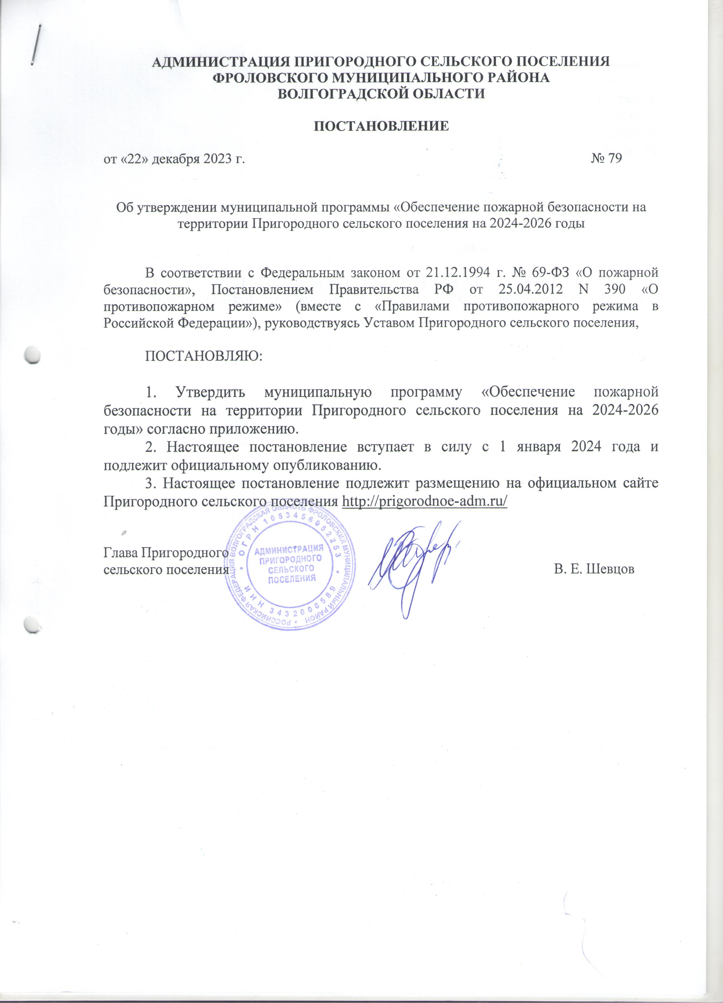

Утверждено
Постановлением администрации
Пригородного сельского поселения
от 22 декабря 2023г. № 79

МУНИЦИПАЛЬНАЯ ПРОГРАММА

«ОБЕСПЕЧЕНИЕ ПОЖАРНОЙ БЕЗОПАСНОСТИ НА ТЕРРИТОРИИ ПРИГОРОДНОГО СЕЛЬСКОГО ПОСЕЛЕНИЯ НА 2024 – 2026ГОДЫ»

2023 г.

Утверждено
Постановлением администрации
Пригородного сельского поселения
от «22» декабря 2023г. № 79

Паспорт
муниципальной программы «Обеспечение пожарной безопасности на территории Пригородного сельского поселения на 2024-2026 годы»

Наименование программы | Муниципальная программа «Обеспечение пожарной безопасности на территории Пригородного сельского поселения на 2024-2026 годы» (далее – программа)
Основные разработки программы | Федеральный закон от 21.12.1994 г. № 69-ФЗ «О пожарной безопасности», Постановление Правительства РФ от 25.04.2012 N 390 «О противопожарном режиме» (вместе с «Правилами противопожарного режима в Российской Федерации»), Устав Пригородного сельского поселения
Муниципальный заказчик программы | Администрация Пригородного сельского поселения
Разработчик программы | Администрация Пригородного сельского поселения
Основные цели программы | - уменьшение количества пожаров, снижение рисков возникновения и смягчение последствий чрезвычайных ситуаций;  - снижение числа травмированных и погибших при пожарах;  - сокращение материальных потерь от пожаров;  - создание необходимых условий для обеспечения пожарной безопасности, защиты жизни и здоровья граждан;  - сокращение времени реагирования подразделений пожарной охраны на пожары;  - снижение числа погибших в результате своевременной помощи пострадавшим;  - улучшение материальной базы учебного процесса по вопросам гражданской обороны и чрезвычайным ситуациям;  - создание резервов (запасов) материальных ресурсов для ликвидации чрезвычайных ситуаций и в особый период;  - повышение подготовленности к жизнеобеспечению населения, пострадавшего в чрезвычайных ситуациях.
Основные задачи программы | - обеспечение условий для защиты жизни и здоровья жителей, защиты имущества населения, предприятий и учреждений, охраны окружающей среды, создание условий для выполнения требований пожарной безопасности, реализация мер пожарной безопасности;  - приобретение современных средств спасения людей при пожарах в учреждениях социальной сферы;  - организация работы по предупреждению и пресечению нарушений требований пожарной безопасности и правил поведения на воде;  - создание материальных резервов для ликвидации чрезвычайных ситуаций.
Срок реализации программы | 2024-2026 годы
Исполнитель программы | Администрация Пригородного сельского поселения
Объемы и источники финансирования | Общий объем финансирования программы из местного бюджета составит 159,0 тыс. руб., в том числе по годам:  2024 год – 53,0 тыс. руб.,  2025 год – 53,0 тыс. руб.,  2026 год – 53,0 тыс. руб.
Ожидаемы конечные результаты реализации программы | - сокращение числа пожаров на территории поселения;  - улучшение состояния источников наружного водоснабжения (гидрантов);  - повышение защищенности населения от пожаров;  - выполнение мероприятий по противопожарной пропаганде и пропаганде безопасности в чрезвычайных ситуациях;  - создание мест размещения для пострадавших в чрезвычайных ситуациях.
Система контроля программы | Контроль за исполнением программы осуществляем Глава Пригородного сельского поселения

Раздел I
СОДЕРЖАНИЕ ПРОБЛЕМЫ И ОБОСНОВАНИЕ НЕОБХОДИМОСТИ
ЕЕ РЕШЕНИЯ ПРГОРАММНЫМИ МЕТОДАМИ

Программа обусловлена необходимостью соблюдения Правил пожарной безопасности в целях защиты жизни и здоровья граждан, культурных ценностей, имущества учреждений культуры, физических и юридических лиц, государственного и муниципального имущества, охраны окружающей среды.
В Пригородном сельском поселении имеется 355 частных домовладений граждан, Пригородный сельский Дом Культуры, МОУ СОШ, ФАПы, объекты муниципальной собственности сельского поселения, предприятия, магазины и другие объекты. Программой предусматривается обеспечение выполнения требований пожарной безопасности, обеспечение первичных мер пожарной безопасности в границах населенных пунктов поселения, обеспечение исполнения предписаний государственных инспекторов по пожарному надзору.
Механизмом реализации программы является комплекс мероприятий, обеспечивающих создание системы пожарной безопасности, направленной на предотвращение воздействия на людей опасных факторов пожара, в том числе их вторичных проявлений.
Исходя из вышеперечисленного, проблемы пожарной безопасности, защиты населения и территорий от чрезвычайных ситуаций необходимо решить программными методами на муниципальном уровне.

Раздел II
ОСНОВНЫЕ ЦЕЛИ И ЗАДАЧИ

Основные цели программы:
- уменьшение количества пожаров, снижение рисков возникновения и смягчение последствий от пожаров;
- снижение числа травмированных и погибших при пожарах;
- сокращение материальных потерь от пожаров;
- создание необходимых условий для обеспечения пожарной безопасности, защиты жизни и здоровья граждан;
- сокращение времени реагирования подразделений пожарной охраны на пожары, поисково-спасательных служб – на происшествия и чрезвычайные ситуации;
- оснащение учреждений социальной сферы системами пожарной автоматики;
- снижение числа погибших в результате своевременной помощи пострадавшим, оказанной поисково-спасательными службами;
- улучшение материальной базы учебного процесса по вопросам гражданской обороны и чрезвычайным ситуациям.
Основные задачи программы:
- обеспечение условий для защиты жизни и здоровья жителей, защиты имущества населения, предприятий и учреждений, охраны окружающей среды, создание условий для выполнения требований пожарной безопасности, реализация мер пожарной безопасности;
- разработка и реализация мероприятий, направленных на соблюдение правил пожарной безопасности населением и работниками учреждений социальной сферы;
- приобретение современных средств спасения людей при пожарах в учреждениях социальной сферы;
- организация работы по предупреждению и пресечению нарушений требований пожарной безопасности;
- информирование населения о правилах поведения в период особого противопожарного режима;
- создание материальных резервов для ликвидации пожаров.
Для достижения поставленных основных целей и задач программы необходимо реализовать мероприятии программы в период 2024-2026 годы.

Раздел III
СИСТЕМА ПРОГРАММЫХ МЕРОПРИЯТИЙ

№ п/п | Содержание мероприятий | Ответственный исполнитель | Срок исполнения | Источники финансирова  ния | Объем финансовых средств на 2024-2026 годы,  тыс. рублей
1. | Опашка населенных пунктов Пригородного сельского поселения | Администрация Пригородного сельского поселения | 2024-2026 годы | Бюджет Пригородно  го сельского поселения | 2024г. – 40,0  2025г. – 40,0  2026г. – 40,0
2. | Обучение населения мерам пожарной безопасности | Администрация Пригородного сельского поселения | 2024-2026 годы | Финансовых затрат не требуется | -
3. | Обучение неработающего населения в области ГО и защиты от ЧС | Администрация Пригородного сельского поселения | 2024-2026 годы | Финансовых затрат не требуется | -
4. | Мероприятия по информированности населения и выполнению правил безопасности при ЧС: пропаганда правил безопасности в ЧС | Администрация Пригородного сельского поселения | 2024-2026 годы | Финансовых затрат не требуется | -
5. | Уточнение планов действий (взаимодействий) на случай возникновения ЧС | Администрация Пригородного сельского поселения | ежегодно | Финансовых затрат не требуется | -
6. | Страхование транспорта | Администрация Пригородного сельского поселения | 2024-2026 годы | Бюджет Пригородно  го сельского поселения | 2024г. – 3,0  2025г. – 3,0  2026г. – 3,0
7. | Приобретение и установка систем оповещения, приобретение противопожарного инвентаря в населенных пунктах Пригородного сельского поселения | Администрация Пригородного сельского поселения | 2024-2026 годы | Бюджет Пригородно  го сельского поселения | 2024г. – 10,0  2025г. – 10,0  2026г. – 10,0
 | Итого |  |  |  | 159,0 тыс. руб.

Раздел IV
НОРМАТИВНОЕ ОБЕСПЕЧНИЕ

В процессе реализации программы и с учетом принятия федеральных, областных нормативных правовых актов на местном уровне могут разрабатываться и приниматься нормативные правовые акты, необходимые для осуществления программы.

Раздел V
ОЦЕНКА ЭФФЕКТИВНОСТИ СОЦИАЛЬНО-ЭКОНОМИЧЕСКИХ И ЭКОЛОГИЧЕСКИХ ПОСЛЕДСТВИЙ ОТ РЕАЛИЗАЦИИ ПРОГРАММЫ

Программа носит социальный характер, основными критериями ее эффективности являются пожарная безопасность и защита населения и территорий от пожаров.
В соответствии с целями настоящей Программы предполагается достичь следующих результатов:
- повышение защищенности населения от пожаров;
- выполнение мероприятий по противопожарной пропаганде;
- обеспечение средствами защиты населения на случай возникновения пожаров;
- создание мест размещения для пострадавших в пожарах.

